

**Об утверждении Правил выдачи служебного удостоверения государственных служащих государственного учреждения "Аппарат Глубоковского районного маслихата" и его описания**

***Утративший силу***

Решение Глубоковского районного маслихата Восточно-Казахстанской области от 9 февраля 2017 года № 9/3-VI. Зарегистрировано Департаментом юстиции Восточно-Казахстанской области 10 марта 2017 года № 4897. Утратило силу решением Глубоковского районного маслихата Восточно-Казахстанской области от 21 мая 2020 года № 43/7-VI

      Сноска. Утратило силу решением Глубоковского районного маслихата Восточно-Казахстанской области от 21.05.2020 № 43/7-VI (вводится в действие с 05.06.2020).  
      Примечание РЦПИ.  
      В тексте документа сохранена пунктуация и орфография оригинала.

      В соответствии с пунктом 4 статьи 30 Закона Республики Казахстан от 23 ноября 2015 года "О государственной службе Республики Казахстан", статьей 6 Закона Республики Казахстан от 23 января 2001 года "О местном государственном управлении и самоуправлении в Республике Казахстан" Глубоковский районный маслихат **РЕШИЛ**:

      1. Утвердить:

      1) правила выдачи служебного удостоверения государственных служащих государственного учреждения "Аппарат Глубоковского районного маслихата" согласно приложению 1 к настоящему решению;

      2) описание служебного удостоверения государственных служащих государственного учреждения "Аппарат Глубоковского районного маслихата" согласно приложению 2 к настоящему решению.

      2. Настоящее решение вводится в действие по истечении десяти календарных дней после дня его первого официального опубликования.

|  |  |
| --- | --- |
| *Председатель сессии* | *Е. Псарев* |
| *Секретарь Глубоковского* |
| *районного маслихата* | *А. Баймульдинов* |

|  |  |
| --- | --- |
|  | Приложение 1  к решению Глубоковского  районного маслихата  от 9 февраля 2017 года № 9/3-VI |

**Правила выдачи служебного удостоверения государственных служащих государственного учреждения "Аппарат Глубоковского районного маслихата"**

**1. Общие положения**

      1. Настоящие Правила выдачи служебного удостоверения государственных служащих государственного учреждения "Аппарат Глубоковского районного маслихата" (далее - Правила) определяют порядок выдачи служебного удостоверения государственных служащих государственного учреждения "Аппарат Глубоковского районного маслихата" (далее – аппарат районного маслихата).

      2. Служебное удостоверение (далее - удостоверение) является официальным документом, подтверждающим занимаемую административным государственным служащим должность и должностные полномочия в государственном учреждении "Аппарат Глубоковского районного маслихата" (далее – аппарат маслихата).

**2. Порядок выдачи служебного удостоверения**

      3. Служебное удостоверение выдается за подписью секретаря районного маслихата государственным служащим аппарата районного маслихата.

      4. Удостоверения выдаются при смене руководителя государственного учреждения, назначении на должность, перемещении (переназначении), порче, утере.

      5. При освобождении от занимаемой должности, увольнении, перемещении (переназначении), сотрудник в течение трех рабочих дней со дня вынесения соответствующего распоряжения сдает удостоверения по месту его получения.

      6. Учет выдачи и возврата удостоверений осуществляется в журнале выдачи и возврата удостоверений, который пронумеровывается и прошнуровывается по форме, согласно приложению к настоящим Правилам.

      7. Служебные удостоверения и журнал учета хранятся в сейфе руководителя аппарата районного маслихата.

      8. Учет выдачи и возврата, списания и уничтожения удостоверений ведется кадровой службой. Акт на списание и уничтожение удостоверений составляется в произвольной форме.

      9. В случае порчи или утраты удостоверения работник в течение трех рабочих дней в письменной произвольной форме сообщает в кадровую службу и направляет на опубликование в средства местной массовой информации сообщение о недействительности утерянного служебного удостоверения.

      10. Контроль за порядком заполнения, оформления, учета, выдачи, хранения и уничтожения служебных удостоверений осуществляет руководитель аппарата районного маслихата.

|  |  |
| --- | --- |
|  | Приложение  к Правилам выдачи служебного  удостоверения сотрудников  государственного учреждения  "Аппарат Глубоковского  районного маслихата" |

|  |
| --- |
| Форма |

**Журнал выдачи и возврата служебных удостоверений государственного учреждения "Аппарат Глубоковского районного маслихата"**

|  |  |  |  |  |  |  |
| --- | --- | --- | --- | --- | --- | --- |
| Фамилия, имя, отчество (при наличии) | Занимаемая должность | № Удостоверения | Дата выдачи | Роспись работника кому выдано | Дата сдачи | Роспись работника, кто сдал удостоверение |
|  |  |  |  |  |  |  |
|  |  |  |  |  |  |  |
|  |  |  |  |  |  |  |
|  |  |  |  |  |  |  |
|  |  |  |  |  |  |  |

|  |  |
| --- | --- |
|  | Приложение 2  к решению Глубоковского  районного маслихата  от 9 февраля 2017 года № 9/3-VI |

**Описание служебного удостоверения государственных служащих государственного учреждения "Аппарат Глубоковского районного маслихата"**

      1. Служебное удостоверение государственных служащих государственного учреждения "Аппарат Глубоковского районного маслихата" изготавливается по образцу, согласно приложению к настоящему описанию служебного удостоверения.

      2. Обложка удостоверения из материала бувенил голубого цвета, на лицевой стороне обложки по центру расположено изображение Государственного Герба Республики Казахстан выполненного в соответствии с государственным стандартом Республики Казахстан, золотистого цвета и надпись на государственном и русском языках: "КУӘЛІК УДОСТОВЕРЕНИЕ". В развернутом виде удостоверение имеет размер 65x190 миллиметра, вкладыш (форматом 62x88 миллиметра).

      3. Левая и правая внутренние части удостоверения выполнены в голубом цвете с изображением парящего орла под солнцем на фоне тангирной сетки установленного образца.

      4. Все надписи на внутренней левой стороне удостоверения выполняются на государственном языке. На левой внутренней стороне удостоверения размещены:

      в центре верхней части надпись: ҚАЗАҚСТАН РЕСПУБЛИКАСЫ ШЫҒЫС ҚАЗАҚСТАН ОБЛЫСЫ "ГЛУБОКОЕ АУДАНДЫҚ МӘСЛИХАТЫНЫҢ АППАРАТЫ" ММ, выполненная в синем цвете;

      в левом углу размещается цветная фотография (анфас) сотрудника размером 3х4 сантиметра;

      в правом углу располагаются надпись "№ ____ КУӘЛІК", выполненая красным цветом, под номером указываются фамилия, имя, отчество (при его наличии) выполненные заглавными буквами, должность, наименование структурного подразделения подстрочным текстом, черным цветом.

      В нижней части основной стороны располагаются должность, инициал имени и фамилия руководителя государственного учреждения, выполненная заглавными буквами, черным цветом.

      Внутренняя левая часть удостоверяется подписью первого руководителя и оттиском гербовой печати государственного учреждения.

      5. Все надписи на внутренней правой стороне удостоверения выполняются на русском языке. На правой внутренней стороне удостоверения размещены:

      в верхней части надпись: РЕСПУБЛИКА КАЗАХСТАН ВОСТОЧНО-КАЗАХСТАНСКАЯ ОБЛАСТЬ ГУ "АППАРАТ ГЛУБОКОВСКОГО РАЙОННОГО МАСЛИХАТА", выполненная в синем цвете;

      в левом углу размещается изображение государственного герба с надписью голубого цвета "ҚАЗАҚСТАН" в голубой рамке;

      в правом углу располагаются надпись "УДОСТОВЕРЕНИЕ №___", выполненая красным цветом, под номером указываются фамилия, имя, отчество (при его наличии) выполненные заглавными буквами, должность, наименование структурного подразделения подстрочным текстом, черным цветом.

      В нижней части основной стороны располагаются должность, ниициал имени и фамилия руководителя государственного учреждения, выполненная заглавными буквами, черным цветом.

      Внутренняя правая часть удостоверяется подписью первого руководителя государственного учреждения.

|  |  |
| --- | --- |
|  | Приложение  к описанию служебного  удостоверения государственных  служащих государственного  учреждения "Аппарат  Глубоковского районного  маслихата" |

**Образец обложки удостоверения**

**Образец внутренней части удостоверения**

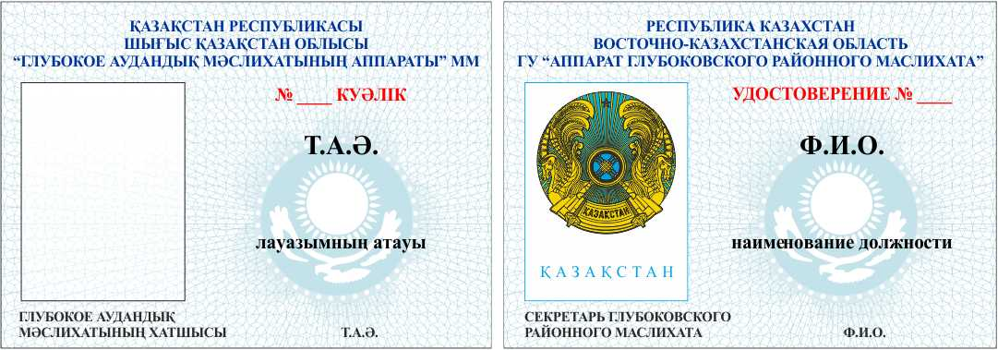

© 2012. РГП на ПХВ «Институт законодательства и правовой информации Республики Казахстан» Министерства юстиции Республики Казахстан